Teie |  | nr
Meie | 15.05.2026 | nr | 2-24-13023

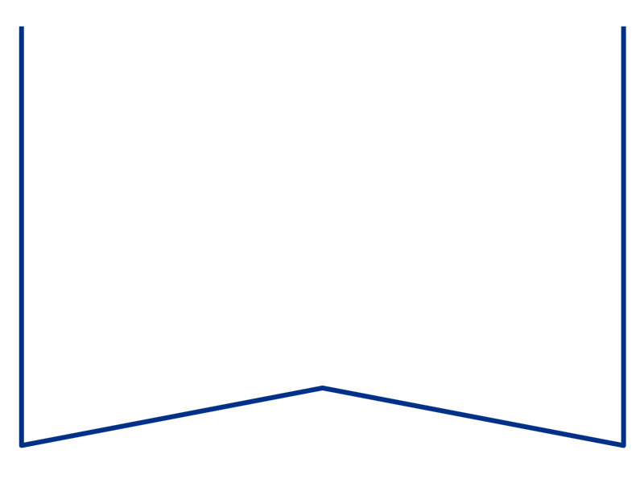

Konkurentsiameti maksejõuetusteenistus

Tatari 39,
TALLINN 10134
e-post: maksejõuetus@konkurentsiamet.ee

Ettepanek pankrotimenetluse läbiviimiseks avaliku uurimisena
Aktsiaselts Qualitex (pankrotis; registrikood 10083205) suhtes.

Tartu Maakohtu menetluses on Aktsiaselts Qualitex (pankrotis) pankrotimenetlus, tsiviilasi 2-24-13023 (menetlusdokumendid nähtavad e-toimiku kaudu). Kohus määras 13.04.2026 määrusega pankrotiseaduse (PankrS) § 158 lg 6 alusel pankrotimenetluse raugemise vältimiseks deposiidina makstava summa suuruseks 5000 eurot ja maksmise tähtajaks 05.05.2026. Võlausaldajad ega kolmandad isikud deposiidina määratud summat Aktsiaselts Qualitex (pankrotis) pankrotimenetluse raugemise vältimiseks tasunud ei ole.

PankrS § 192¹¹ lg 1 (ka § 158 lg 5¹) kohaselt teeb kohus maksejõuetuse teenistusele ettepaneku pankrotimenetluse läbiviimiseks avaliku uurimisena, kui juriidilisest isikust võlgnikul ei jätku raha massikohustuste ja pankrotimenetluse kulude katteks vajalike väljamaksete tegemiseks ja keegi ei ole tasunud nende kulude katteks deposiiti. Ettepaneku saamisel võib maksejõuetuse teenistus teha kohtule põhjendatud avalduse pankrotimenetluse jätkamiseks avaliku uurimisena.

Arvestades eeltoodut teeb kohus PankrS § 158 lg 5¹ alusel maksejõuetuse teenistusele ettepaneku otsustada avalduse esitamine või esitamata jätmine Aktsiaselts Qualitex (pankrotis) pankrotimenetluse jätkamiseks avaliku uurimisena hiljemalt 15.06.2026.

Lugupidamisega

Zakaria Nemsitsveridze /allkirjastatud digitaalselt/
Tartu Maakohtu kohtunik

Natalia Mark
Tartu Maakohtu Tartu kohtumaja
kohtuistungisekretär
5885 2905, e-post: natalia.mark@kohus.ee

